KNÍŽKA, DEN ČTVRTÝ
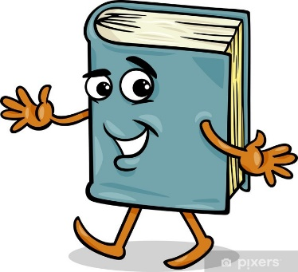

Hádanka: Mám listy
a přesto nejsem strom. Co je to?

Tak co, moji milí malí spisovatelé, jste připraveni se dnes dozvědět další zajímavosti o knížkách?
Už víme, kdo je autor – ten, kdo napíše knihu, víme, z čeho se kniha vyrábí – z papíru..
Kdo je to tedy ten ilustrátor? Je to vlastně takový malíř, který dává knihám barvy a dotváří příběh. Kreslí, či maluje obrázky, říkáme jim ilustrace..od tohoto slova, pak člověk, který dělá ilustrace, si říká ilustrátor.
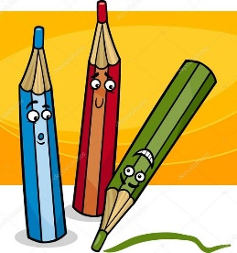

Tip: Hra na malíře = ilustrátor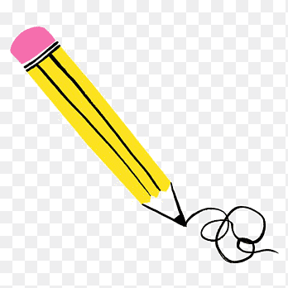
Každý malíř má potřebné náčiní, stojan, plátno, barvy, štětec.. To pro nás není problém
Popros nejbližšího dospěláka, aby Ti na podlahu, kde není koberec, nalepil velký arch papíru, nebo třeba staré prostěradlo a Ty se pusť do díla. Připrav barvy, vodu, štětce a můžeš začít. Je na Tobě, co budeš kreslit…
Co víme o knihách? 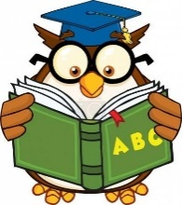
Knihy můžeme rozdělit na jednotlivé druhy podle toho, pro koho jsou napsané – knihy pro děti a knihy pro dospělé.
Knihy pro děti jsou většinou pohádkové, dobrodružné – píše se v nich o různých dobrodružných příhodách dětí i dospělých, encyklopedie, ale třeba i učebnice, nebo knihy říkanek a písniček – to jsou zpěvníky.
Skládací knihy pro maličké děti se jmenují LEPORELA..
Knihy pro dospělé můžeme rozdělit na kuchařky, cestopisné knihy – v těch se píše o dalekých zemích, přírodopisné – o zvířátkách i rostlinách, zahradnické, romány – to jsou příběhy pro dospělé, knihy s básněmi, slovníky – tam najdeme překlady různých slov z českého jazyka do jazyka cizího.

Tip:
1. S rodiči se podívejte, jaké máte doma knihy a vyberte z nich encyklopedii, kuchařku, pohádkovou knihu, slovníky. O čem se píše v kuchařkách? Jak se jmenuje tvoje oblíbená knížka?
2. Podívejte se do své knihovničky. Která kniha je největší, která nejmenší, nejtenčí, nejtlustší? Které knihy jsou stejně velké?

Jak to chodí v knihovně aneb, jak knihy bydlí.
Knihovna je buď nějaká polička nebo skříň, do které ukládáme knihy. Může to být ale i budova, ve které jsou regály a v nich uložené knihy. Ty si pak může člověk, který zaplatí poplatek půjčit a po přečtění vrátit. Knihy ale musí vrátit v pořádku.
- Jak zacházíme s knihou?
- před prohlížením si umyjeme ruce
- nejíme, nepijeme
- s knihou neházíme, nevytrháváme listy, nečmáráme, nestříháme
- po přečtení knihu ukládáme na své místo (knihovnička, polička)
– nesmí být ani roztržené, ani polité, počmárané a jinak zničené.
Bohužel se teď do knihovny podívat nemůžeme, ale je to budova, která schovává mnoho příběhů o lásce, příjemného napětí, odpočinku, dobrodružství. Jakmile bude možnost, do knihovny se s rodiči honem vydejte
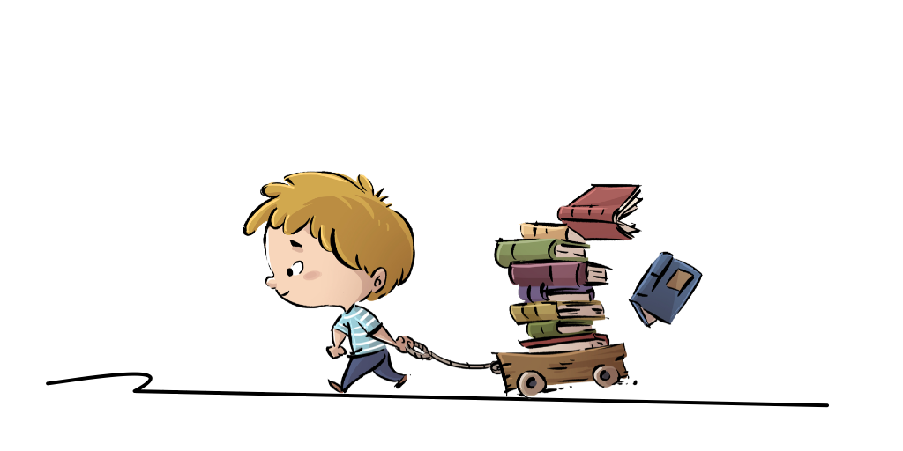

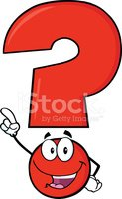Co nás čeká zítra?
Zítra si povíme, kde si knihu můžeme koupit, jak se vlastně dostane až k nám, cesta je to zdlouhavá, tak si připravte dobré boty
Dozvíme se, jak čtou lidé, kteří nevidí.

